Муниципальное дошкольное образовательное учреждение города Тюмени детский сад №160

«Нетрадиционная форма взаимодействия
с родителями воспитанников старшей группы «Ручейки» посредством
«адвент-календаря»»

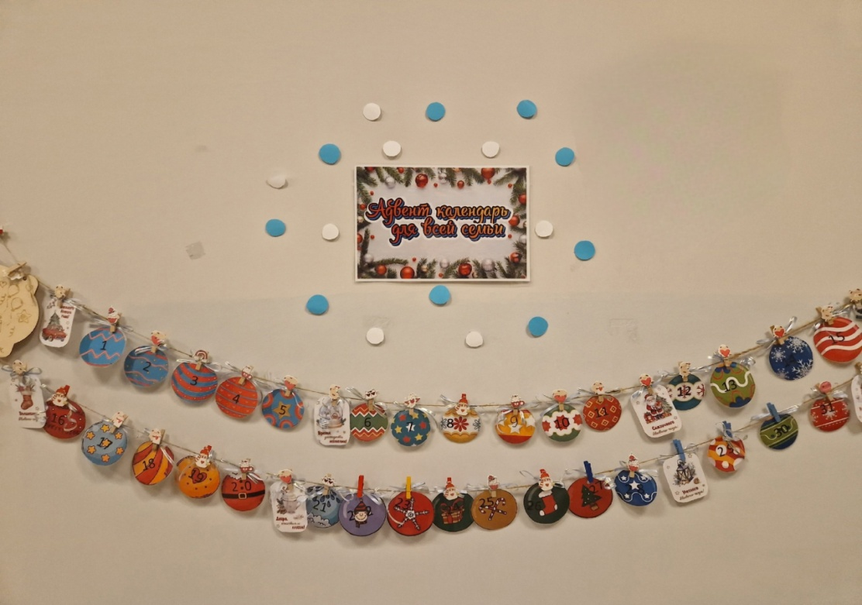

подготовила: воспитатель
Мусина О.В.

Тюмень, 2024г.

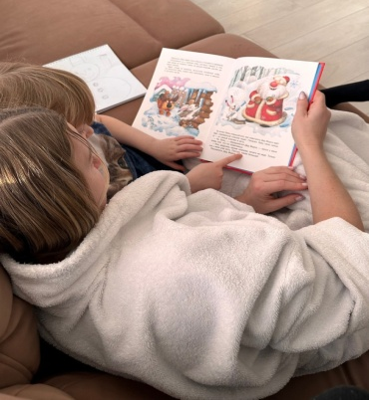
Система дошкольного образования меняется согласно новым образовательным требованиям, в основе которых лежит – всестороннее развитие личности дошкольника.
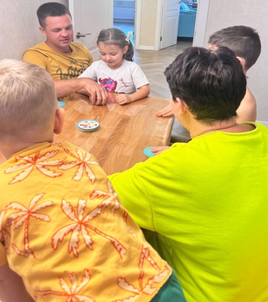
В настоящее время, большинство родителей, озабочены решением проблем в экономической сфере, выживании в сложных социальных условиях, в связи, с чем некоторые родители отстранились от воспитания и развития детей. Многие семьи затрудняются с правильным выбором литературы, игр и развивающего материала для своего ребенка.
На сегодняшний день родители активно используют интернет и, поэтому нам необходимо было им предложить что-либо нестандартное, чтобы заинтересовать и задействовать всех родителей, а не только наиболее активно участвующих во всех мероприятиях.
Хотим поделиться своим опытом, как в течение декабря в нашей группе функционирует «адвент – календарь».

Что же означает слово «адвент»? Остановимся на истории создания календаря. Слово «адвент» происходит от латинского термина «adventus» и обозначает «пришествие, приход». Придумали календарь не так давно, в конце 19-го века, в Германии. И без ребёнка-почемучки тут не обошлось. Фрау Лэнг просто замучил сын Герхард, который каждый день спрашивал маму, когда же уже наступит Рождество?! Она не выдержала и сделала ему из картона с окошечками календарь – по количеству дней перед Рождеством. Герхард мог открыть только одно окошко в день, за ним пряталось маленькое печенье.
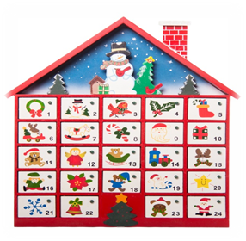
Так он видел сам, сколько печенья ещё нужно съесть до главного праздника, сколько осталось дней. Когда мальчик вырос, мамино изобретение стало приносить ему прибыль – он стал выпускать первые в мире «адвент-календари» – коробки с окошечками, за которыми прятались конфеты.
На сегодняшний день разнообразных «адвент-календарей» большое количество.
Зачем же нужен такой календарь?

Время – такое размытое понятие, такое неуловимое… Три дня, неделя, месяц – чем младше ребёнок, тем сложнее ему понять, а много это или нет? Сколько тут прогулок, сколько маминых объятий перед сном? А сколько это в интересных историях на ночь? Календарь помогает почувствовать течение времени.
Ожидание праздника не менее приятно, чем он сам. Без этих томительных дней с бесконечными вопросами: «Ну, когда же?», без особой атмосферы подготовки, без радостных хлопот не таким ярким будет и само событие.
Сделать ожидание праздника интересным и веселым для семьи поможет «адвент-календарь». Замечательно, когда мы, взрослые, можем создать детям волшебный мир, где сказочные герои каждый день оставляют в детском саду задания для родителей и детей.
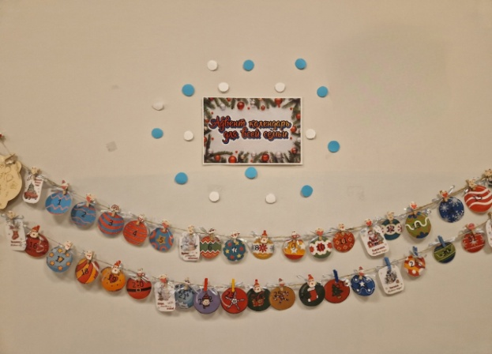
В группе Ручейки «адвент-календарь» выглядел таким образом: каждый день появлялись новые задания от Деда Мороза, Снегурочки и Снеговика. Задания были веселые и не сложные.
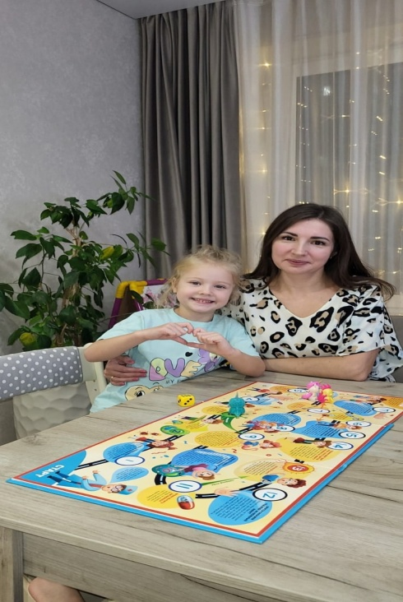
Детям и их родителям предлагалось: вырезать необыкновенную снежинку по шаблону; смастерить или нарисовать символ года; прочитать интересную сказку, рассказ или отгадать загадки; поиграть в любимую настольную игру всей семьей; спечь имбирные пряники; смастерить маскарадную маску из одноразовой посуды или новогодний костюм (за шаблонами родители обращались к воспитателям); разгадать головоломки, найти отличия на картинке, сделать открытку к Новому году; провести дома различные опыты и эксперименты со снегом или льдом и многое другое.
Моей целью было не только развлечение для детей и родителей, скорее помочь семьям, заинтересованным в развитии ребенка. Информацию подбирали так, что бы она была полезна для детей. Задания каждый день были разные для того, чтобы отразить одну из сфер деятельности:
- чтение – означает возрождение семейных традиций;
- квест-игры – нацелены на нравственно-духовное воспитание;
- опыты – выступают как исследовательская деятельность;
- лабиринты, головоломки – способствуют развитию познавательной сферы (памяти, мышления);
- изготовление поделок, раскраски – влияют на продуктивную деятельность (развитие творческих способностей).
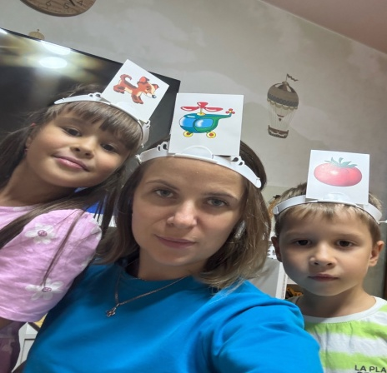

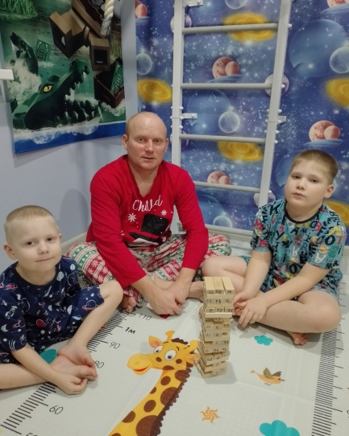
Родители и дети с большим интересом откликнулись, выполняли задания, присылали нам свои фотографии, оставили положительные отзывы, обменивались своими впечатлениями, дети рассказывали в группе, как они мастерили что-либо и приносили нам показать, я в свою обращала на это внимание, хвалила и поддерживала детей.

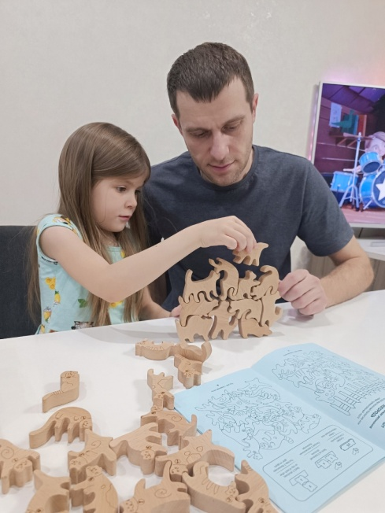
Данная форма работы оказалась эффективной и интересной, поэтому я продолжаю свою деятельность в этом направлении, детей и их родителей ждут новые интереснейшие задания, игры и исследования не только к Новому году, но и к другим праздничным датам.
Таким образом, современные подходы к организации образовательного процесса определяют партнерскую деятельность педагога с семьей как основу совместной деятельности в дошкольном учреждении, как необходимое требование реализации ФГОС дошкольного образования.
Я пришла к выводу о том, что подобная партнерская деятельность объединяет, благотворно влияет на взаимоотношения детей, родителей и педагогов, развивает творческие способности, делает интересным времяпровождение дома.

